**Правительство Санкт-Петербурга**

**Комитет по образованию**

**САНКТ-ПЕТЕРБУРГСКОЕ ГОСУДАРСТВЕННОЕ БЮДЖЕТНОЕ ПРОФЕССИОНАЛЬНОЕ ОБРАЗОВАТЕЛЬНОЕ УЧРЕЖДЕНИЕ**

**«РОССИЙСКИЙ КОЛЛЕДЖ ТРАДИЦИОННОЙ КУЛЬТУРЫ»**

**______________________________________________________________**

Методическое цикловое объединение преподавателей специальности 54.02.02 (декоративно-прикладное искусство и народные промыслы)

|  |  |
| --- | --- |
|  | **ДОПУЩЕНО**  **Зам. директора по УР**  **_________М.Е. Шатиленко**  **«___»____________202___ г.** |

**ДИПЛОМНЫЙ ПРОЕКТ**

ПРОЕКТИРОВАНИЕ И ВЫПОЛНЕНИЕ ДЕКОРАТИВНОГО ИЗДЕЛИЯ В ТЕХНИКЕ ЛАКОВОЙ МИНИАТЮРНОЙ ЖИВОПИСИ НА ТЕМУ: «ВДОЛЬ ПО УЛИЦЕ МЕТЕЛИЦА МЕТЁТ»

|  |  |  |
| --- | --- | --- |
| Исполнитель  студентка группы 1-419 н |  | ФИО |
|  | (подпись) |  |
| Руководитель дипломной  работы, преподаватель |  | А.А. Игнатушина |
|  | (подпись) |  |
| Рецензент дипломной работы |  | ФИО |
|  | (подпись) |  |

Санкт-Петербург

2021

СОДЕРЖАНИЕ

ВВЕДЕНИЕ 3

ГЛАВА 1. ЛАКОВАЯ МИНИАТЮРНАЯ ЖИВОПИСЬ 6

1.1 История лаковой миниатюрной живописи 6

1.2 Историческое развитие Мстёрской лаковой миниатюры 10

1.3 Технологические особенности и приемы Мстерской лаковой миниатюры 14

ГЛАВА 2. ПРОЦЕСС ВЫПОЛНЕНИЯ КОПИИ ИЗДЕЛИЯВ МАТЕРИАЛЕ 17

2.1 Анализ работы Широкова «Вдоль по улице метелица метёт…» 17

2.2 Технические условия для создания изделия в технике лаковой миниатюрной живописи 23

2.3 Технологическая последовательность выполнения копии росписи изделия 25

ЗАКЛЮЧЕНИЕ 29

ТЕЗАУРУС 31

ПРИЛОЖЕНИЯ 33

ПРИЛОЖЕНИЕ А 33

ПРИЛОЖЕНИЕ Б 34

ПРИЛОЖЕНИЕ В 35

ПРИЛОЖЕНИЕ Г 36

ПРИЛОЖЕНИЕ Д 37

# ВВЕДЕНИЕ

Лаковая миниатюрная живопись является одним из видов народных промыслов, который поражает своей тонкостью работы, детально выписанными сюжетами, изяществом линий и красотой технических приёмов. Впитав в себя наработанные веками достижения лакового искусства Запада и Востока, она обогатила его неповторимым национальным опытом и самобытностью, расширила рамки его образного мира.

Федоскино, Палех, Холуй и Мстёра- являются уникальными центрами лаковой миниатюрной живописи. Каждый из них имеет свои индивидуальные черты и самобытный язык. Мстерская лаковая миниатюрная живопись не является исключением. Искусство Мстёры уникально по техники письма, по характеру материалов, методу создания художественных образов.

Издавна мастера лаковой миниатюры рассказывают о самобытной художественной культуре и творческой силе русского народа, повествуя о быте народа, об изменениях, которые проходили в стране, о прекрасной природе русской глубинки и о русском духе; всё это нашло воплощение в мастерских работах художников лаковой миниатюры.

В современном мире общество постоянно видоизменяется в условиях систематических модернизации, современные технологии всё больше входят в повседневную жизнь человека, что способствует забыванию традиций исконно русских промыслов. На рынке появляется всё больше некачественной продукции, выполненной с нарушением технологических особенностей промысла, соответственно и обесценивается сам вид промысла, так как изделие перестает привлекать внимание покупателей, тем более сохранять и преумножать традиции декоративно-прикладного народного искусства России – это является **проблемой**.

Именно важность сохранения и развития традиционных художественных народных промыслов России, в число которых входит лаковая миниатюрная живопись, путем повторения работ известных мастеров в соответствии с технологическими приемами лаковой миниатюры Мстеры определяет **актуальность** данной выпускной квалификационной работы

**Объектом исследования** является история развития лаковой миниатюрной живописи Мстеры.

**Предметом исследования** – технологические приемы и особенности росписи в технике Мстёрской лаковой миниатюрной живописи.

**Цель** данной дипломной работы разработать и описать технологическую последовательность в технике лаковой миниатюрной живописи Мстёры и выполнить копию росписи шкатулки в технике Мстёрской лаковой миниатюры художника Широкова А. И. «Вдоль по улице метелица метёт…».

**Задачи**:

* Подобрать информационный материал по теме дипломной работы и изучить историю развития лаковой миниатюрной живописи
* Проанализировать особенности и технологические приёмы жанровой композиции в лаковой миниатюрной живописи
* Изучить историю и творческий путь мастера лаковой миниатюры – Широкова А. И.
* Подобрать необходимые инструменты и материалы для выполнения дипломной работы
* Описать композиционные особенности работы, технологию выполнения копии и сделать в материале

Дипломная работа состоит из введения, двух глав, заключения, тезауруса, списка литературы и приложений.

Первая глава посвящена изучению исторических и технологических особенностей лаковой миниатюрной живописи, изучению жанровых композиций в технике лаковой миниатюры и анализу композиций жанровых сцен на примере конкретных изделий.

Во второй главе выполнен анализ композиции выбранной работы, изучено творчество автора работы и описан процесс копирования работы.

В заключении подведены итоги проделанного исследования.

# ГЛАВА 1. ЛАКОВАЯ МИНИАТЮРНАЯ ЖИВОПИСЬ

## История лаковой миниатюрной живописи

История лаковой миниатюрной живописи насчитывает более двух веков. Её начало принято вести от основания московским купцом Петром Ивановичем Коробовым (1748\49-1819) в конце XVIII века фабрики в подмосковном селе Данилково, которая занималась изготовлением лакированных козырьков для головных уборов русской армии. С появлением моды на нюхательный табак Коробов начал изготовлять лаковые табакерки, взяв за основу технологию фирмы Иоганна Генриха Штобвасера (1740-1829) в Брауншвейге. Вскоре, однако, ассортимент изделий русской мануфактуры стал значительно отличаться от западных аналогов, а главное – содержание росписи носило ярко выраженный национальный характер [, с. 2].

Коробов передал фабрику в качестве приданого своей дочери. Его зять Пётр Васильевич Лукутин (1784-1863) и внуки довели изделия этой мануфактуры до высочайшего уровня и успешно конкурировали на мировом рынке [, с. 4].

Параллельно с лукутинским производством действовали мастерские Вишняковых, изделия которых почти не отличались по качеству от лукутинских. Живопись лукутинских и вишняковских мастеров была тесно связана с русской реалистической традицией.

В конце XIX века на лаковую живопись оказали большое влияние работы художников-передвижников («Обедающие дети», к. 19 в, мастерская Вишняковых.) В живописи использовались типажи простых людей – ямщиков, крестьян). В основе лукутинских и вишняковских работ были главным образом оригиналы российских и зарубежных художников, разные иллюстрации из журналов и других изданий. Художники этих мануфактур были выходцами из крестьянской среды, с крестьянским мировоззрением, что накладывало глубокий отпечаток на их работы.

История, культура, обычаи предков, достижения в лаковом искусстве других народов – все это творчески воспринималось и пропускалось через их воображение и опыт. Создавались произведения неподдельной искренности и красоты [, с. 15].

Бывшие крестьяне были носителями народной культуры – сказаний, легенд, обычаев, - которые не только привносились в тематику их работ, но и составляли их сущность. Фольклорное мышление придавало всем работам лукутинских и вишняковских мастеров ту глубину и содержательность, которые возможны только при органичном существовании в этой среде. В этих мастерах аккумулировался творческий гений народа, который помог, несмотря на все потрясения в жизни страны, сохранить это искусство [, с. 21].

Существовать все своего высокого ремесла лукутинские и вишняковские мастера не могли и после закрытия лукутинской мануфактуры в 1904 г. Создали Федоскинскую трудовую артель в 1910 году, которая прошла через все испытания революции, Первой мировой и Гражданской войн.

Различные искания и эксперименты искусстве начала XX века в Росси оказывали влияние на художников традиционных народных центров. Свою лепту внесли и художники Кустарного музея, создавая образцы для мастеров Федоскино – (С. М. Карпов шкатулка «В.С.Р.К.Х.», 1925г., А. А. Вольтер). Представители Ассоциации художников революционной России – АХРР призывали к художественно-документальному запечатлению «величайшего момента истории в его революционном порыве», хотя в Федоскино по-прежнему преобладали жанровые и фольклорные мотивы. Этот призыв был услышал гораздо позже и нашел свое эмоциональное воплощение в работах С. С. Чистова (шкатулка «За власть Советов», 1980) , Г. В. Скрипунова (Шкатулка «Каховка», 1977 г.), в творчестве холуйского художника В. Н. Седова («Забастовка») и других. [, с. 21]

Советское время обогатило центр русской национальной живописи созвездием удивительных творцов, получивших право создавать свои авторские работы. Нужно признать, что именно в советское время центры народного искусства всех направлений получили беспрецедентную поддержку, которая привела, без преувеличения, в к расцвету этого искусства. (В. Д. Липецкий, М. С. Чижов, Г. И. Ларишев, Ю. В. Карапаев, П. Н. Пучков, А. А. Строганова, С. В. Монашов, В. В. Корсаков).

Бывшие иконописные центры России, известные с XVII века – Палех, Мстёра и Холуй, - после революции и фактического запрета на иконописание по примеру Федоскино обращаются к лаковой живописи. Иконописцам непросто было перейти к светскому искусству. Удивительное дарование Ивана Ивановича Голикова (1886\87-1937) открыло новые возможности применения их мастерства в новых постреволюционных условиях. Не отрекаясь от богатого наследия древнерусской живописи, Голиков создаёт произведения, открывшие для иконописцев путь в новое искусство. Ещё сохраняя иконописные формы, голиков создаёт образы окружающей жизни: «Охота на оленя», «Пахарь», «Косарь», свидания, тройки, битвы. В его работах остро ощущается ритм времени с его глубокими переменами. Поэтому так много он пишет битв, несущих энергию потрясений. Его тройки олицетворяют вихрь движений, удаль, отвагу, полёт в неизвестность [, с. 34].

Палешане успешно выступали на международной выставка в Венеции в 1924 годду, а в конце этого же года создают Артель древнерусской живописи. Вместе с Голиковым, такие художники, как И. М. Баканов, А. И. и И. И. Зубковы, И. В. Маркичев и другие сформировали стиль нового искусства Палеха, получившего всемирное признание. («Жнитово» И. В. Маркичева, «Бесы» И. П. Вакурова «Кузнецы» Д. Н. Буторина).

Вслед за Палехом мастера Мстёры в 1931 году и Холуя в 1934 году создают объединения художников лаковой живописи, в творчестве которых отражаются особенности местного иконописного стиля («Оседлаю коня» Н. П. Клыкова, «Демонстрация рабочих города Батума..» И. А. Фомичёва)

Окружающая жизнь с её повседневными заботами и делами поначалу являлась основной темой бывших иконописцев, но перемены, новые события рождают иные образы: «Смычка крестьянина с рабочим», «Колхозные работы», «Изба-читальня» И. М. Баканова, «Мощь обороны» К. В. Костерина.

В данный момент лаковая миниатюрная живописиь продолжает своё развитие. Современные работы говорят о прочности искусства лаковой миниатюрной живописи, несмотря на все проблемы переходного периода. Многие художники совмещают занятие иконописью и лаковой миниатюрой. Более того, широта применения миниатюрной живописи на протяжении более чем восьмидесяти лет не позволяет художникам ограничиться только иконописью, хоть и очень востребованной. Они по-прежнему интересно и талантливо выступают как в оформлении книг, росписи светских зданий и в ювелирном искусстве.

Искусство лаковой миниатюрной живописи было тесно связано с реалиями, живо и сопричастно отражало главные жизненные принципы своего времени и веру в них. Крах советской системы и идеологических ориентиров на всеобщее благо «вписался в логику постмодерна и оказался символическим представлением всех остальных «концов»: искусства, истины, авторства, суверенитета, авторитета…»

Для художников исторических народных центров живописи – Палеха, Холуя, Мстёры, Федоскина – осознание своего места в жизни страны выражается в поиске новых форм. Тема личности и общества, народа и власти, спасения в красоте, обретение гармонии и правды становится основным содержанием их работ [, с. 307]

## Историческое развитие Мстёрской лаковой миниатюры

История Мстёры начинается в XVI веке. Первое письменное упоминание о посёлке относится к 1628 г.

Жители Мстёры занимались торговлей и различными ремёслами: по всей стране были известны мстёрские иконописцы, знавшие многие стили древних писем, искусные вышивальщицы белой гладью, чеканщики по меди и серебру, реставраторы икон и фресок.

Возникновение иконописного промысла среди крестьянского населения Мстёры относится к I половине XVIII в. Это подтверждено документами того времени - мстёрские "иконники" получали "виды на отлучку" для производства иконописных работ в разных городах России. К середине XIX в. больше половины жителей слободы занимались иконописанием. Иконы изготавливались различных видов: живописные, цветные, красные, подризные, подфолежные, подстаринные. В основном были недорогие иконы, довольно низкого качества. Для украшения икон чеканились оклады, венцы. Именно здесь появился особый тип иконописцев - "старинщики". Мастера изготавливали имитации и подделки под старинные иконы, а также занимались реставрацией старых икон. Современники отмечали, что иконописцы-старинщики были превосходными специалистами своего дела и могли "старую, скоробленную, вовсе повреждённую временем икону так прекрасно "починить", что икона становится неузнаваемой; доска выравнивается, краски расчищаются и оживают, выпавшие места - "выпадки" записываются вновь так искусно под стиль писем иконы, что трудно бывает после и найти записанное место; и наоборот - старинщик и вновь написанной иконе придает все признаки древней и много-существовавшей; он искусственно закоптит и скоробит доску, наделает трещин и "выпадков". Работы таких мастеров стоили очень дорого.

Появляется литография, основанная в 1858 г. мстёрским крепостным крестьянином И.А.Голышевым. выпускается в огромном количестве лубочные картины, которые раскрашивали женщины и девочки, получая дополнительный заработок. Он организовал, содержал во Мстёре воскресную рисовальную школу и народную библиотеку. В 1861 г. к Голышеву приезжал русский поэт Н.А.Некрасов, чтобы договориться о распространении своих произведений в виде дешёвых "красных книжек", доступных для простого народа.

В 1911 году во Мстёре было 18 иконописных заведений, 8 - ризочеканных, 24 - фольгоуборных, 4 - киотных, 3 - фольгопрокатных, 3 - кирпичных, 4 - сапожных, 1 - столярное, 1 - позолотное и 1 - тележное. Кроме этих производств работали клеёночная фабрика, кожевенный завод и 30 торговых лавок. К 1917 году слобода Мстёра являлась крупным торгово-промышленным поселением.

В след за Палехом и наряду с Холуем Мстёра стала родиной нового вида искусства - лаковой миниатюрной живописи папье-маше. Миниатюра Мстёры вобрала в себя многие особенности иконописи, в частности, новгородских строгановских писем XVII века. Переход старых мастеров к новому искусству, создание стиля миниатюры, был процессом закономерным, естественно вытекавшим из потомственного ремесла и его канонов. «Это одно из самых бойких мест края - отмечал в путевых записках русский экономист В.П.Безобразов, посетивший Мстёру в 1861 г. - Мстёра только носит официальное звание села, а по фабричной деятельности: разные домашние производства, преимущественно иконопись и торговле, по всему быту жителей, вовсе не занимающихся земледелием, кроме огородничества - это настоящий город".

Заняться местных жителей ремёслами и торговлей заставили низкое плодородие почв и малоземелье. При выходе из крепостной зависимости мстёрские крестьяне получили в надел не столько земли, сколько так называемые "оброчные статьи": базарную площадь с лавками, 4 водяных мельницы на реках Мстерка и Тара, перевозы, пристани и рыбные ловли на Клязьме, паточный завод, миткалевую и полотняную фабрики. Из продуктов сельскохозяйственного производства широкую известность получила культура мстёрского лука.

После Октябрьской революции мстёрские иконописцы объединились в 1923 г. в «Артель древнерусской живописи» и стали росписывать домашнюю утварь, мебель и игрушки. По примеру художников Палеха позаимствовали технологию изготовления изделий из папье-маше у миниатюристов подмосковного села Федоскино. К 1930-м гг. окончательно оформилась художественная артель «Пролетарское искусство», стараниями мастеров Мстёра стала новым самобытным центром народного творчества.

С 40 до 60-х годов во Мстёре стала господствовать станковая живопись - художники в основном стали копировать картины русских художников Х1Х в. Особая декоративная специфика миниатюры, основанная на условности ее художественного языка, была нарушена. Лишь в 1960-1970-х гг. началось возрождение традиции, поиск новых направлений в искусстве мстерской миниатюры.

В 1960 – 1970-е гг. мстёрское искусство переживает творческий подъем. Художники вновь с интересом обращаются к традициям древнерусской живописи. Используя фольклорные сюжеты, мастера создают самостоятельные композиции. О широкой известности мстёрских мастеров свидетельствуют коллекции Государственного Эрмитажа, Русского музея, Третьяковской галереи и других частных собраний.

В 1970-1990-х гг. мастера мстерской миниатюры активно развивали искусство промысла, сохраняя традиционную узорность и декоративность строгой лаконичной композиции, мягкий колорит, построенный на ярких звучных красках. В современной Мстере возрождаются традиции иконописания, реставрационного дела и монументальной живописи.

20 мая 1998 г. организован Производственный кооператив «Центр традиционной мстёрской миниатюры», преемник фабрики «Пролетарское искусство». Лаковая миниатюра Центра относится к изделиям народных художественных промыслов. Все образцы проходят строгий отбор и оценку Художественного Совета, имеют сертификат качества и защищены товарным знаком.

Искусство Мстёры уникально по техники письма, по характеру материалов, методу создания художественных образов. Изделия лаковой миниатюры зарегистрированы Министерством промышленности, науки и технологии РФ и отнесены к изделиям признанного художественного достоинства.

Сегодня лаковая миниатюра Мстёры – это широкий ассортимент изделий из папье-маше и большим разнообразием размеров и форм.

Мстёрская миниатюра восприняла художественные традиции древнерусской живописи и народного творчества. Это проявляется и в условности композиций (ярусность построения, разномасштабность фигур, объединение разновременных событий), и в стилизации форм. Для произведений характерен яркий декоративный колорит. Местом действия персонажей чаще всего является пейзаж или архитектурный ансамбль «русских палат». Это отличает мстёрскую миниатюру от палехской, которая выполняется на чёрном фоне. Еще одна её особенность – полоска тонкого золотого орнамента, обрамляющая изображения. [, с. 15]

Жанровая композиция во Мстёре также не является редкостью, традиционным образцом для копирования основоположников и признанных мастеров лаковой миниатюрной живописи Мстёры является «Тройка» П. И. Сосина ().

Изделия, расписываемые для потребителей «второго сорта» зажиточных крестьян, мелкопоместных дворян, купцов, чиновников, мещан, существенно отличались от первых уровнем художественного исполнения лаковой миниатюры. Отличались они и содержанием. Изображались сценки из городского и крестьянского быта (, рисунок 1), народные гулянья (, рисунок 2), изредка попадались драматические сюжеты.

На миниатюрах воспроизводились косари, пряхи, девушки у плетней в красивых нарядах, добродушные старики, нежные матери. Были и молодецкие тройки, и торжественные чаепития.

Творчество мастеров художественных промыслов сегодня занимает свое особое место в декоративном искусстве. В силу своих органических связей с традиционной народной культурой оно обладает ярко выраженными национальными особенностями, поэтому изделия лучших традиционных промыслов, сохраняя верность своим традициям, по праву занимают одно из главных мест в ряду русских сувениров.

## 1.3 Технологические особенности и приемы Мстерской лаковой миниатюры

Мстёра сохранила, переработала и творчески обогатила традиции древнерусской живописи, создала свой характерный стиль, выражающийся в мягкости колорита, в живописной и декоративной разработке сюжета, в глубине и игре тонов. Мстёрскую миниатюру легко отличить от других центров лаковой миниатюрной живописи по холодным голубым и серебристым тонам, соседствующим с теплым красным, а также по более реалистической трактовке пейзажа и человеческого образа.

С освоением нового материала – папье-маше – необходимость левкашения поверхности отпала т.к. папье –маше не нуждалось в таком грунте и легко покрывался фоновой краской. Как правило, во Мстере фоновой цвет – черный, ставший единственной помехой для живописи. Если писать прямо по черной поверхности изделия, то краски теряют яркость, насыщенность, они как бы замирают и превращают живопись во что-то неживое. Стала необходима подготовка изделия под живопись с помощью белил (белильная подготовка). Во Мстере она делается сплошной, за исключением полей, которые остаются черными и заполняются в конце работы орнаментом. Но наряду с положительными здесь имеются и отрицательные качества.

Возникает сложность связи живописного решения с черным цветом изделия. Как можно отличить «Мстеру»? Главное отличие «Мстеры» от других центров лаковой миниатюры в том, что ее манера живописнее, композиция создается на цветных, а не на черных тонах. Лаковая миниатюра композиционно состоит из трех условных планов. Первый план – полоса земли, роль которой – отодвинуть действие вглубь сцены. Окружение сцены декорациями – густой лес на фоне ясного голубого неба. Цветовое решение росписи построено на использовании сочетания открытых и чистых красок. Объемность фигур подчеркивается не светотенью, как в большинстве техник росписи, а бликами света. Все это создает неповторимое ощущение реальности событий, происходящих на миниатюре.

Приготовление красок к работе – главный вопрос технологии миниатюрной живописи. Используются темперные краски, приготовленные из порошковых пигментов на специальной эмульсии, основой которой является желток куриного яйца. Эта эмульсия представляет собой раствор, состоящий из клея и воды. При разделывании яйца необходимо тщательно отделить желток от белка с тем, чтобы белок не попал в эмульсию: присутствие в ней белка приведет к растрескиванию красочного слоя. Так же тщательно отделить оболочку желтка, а содержимое спустить с ладони в стаканчик. Нужно налить такое количество чистой воды, чтобы она была равной объему белка. Это и будет наиболее верное пропорциональное отношение воды к желтку. Отклонения могут быть незначительными в ту или другую сторону, в зависимости от жирности яйца. Приготовленный желток тщательно размешать. Яичная эмульсия готова к использованию.

Желтковая темпера называется средневековой, потому что перешла нам по наследству от старых мастеров древнерусской живописи так же, как и сам способ приготовления красок. Это выдающийся материал по прочности. Краски для работы нужно уметь хорошо приготовить. Этот процесс – своего рода таинство, не случайно старые мастера называли утирание красок душевным словом «творить» - сухой порошок краски в определенной дозе насыпать в специальные чашечки, добавить пару капель яичной эмульсии и творить пальцем правой руки. По мере готовности их постепенно разжижать яичной эмульсией до такой степени, чтобы можно было легко писать. Хорошо приготовленные краски подвижны и пластичны.

Прежде чем приступить к работе с красками, необходимо сделать хороший рисунок и без искажений перевести его на кальку. Подготовить на поверхности шкатулки белильный грунт. Покрытие белилами делают не менее трех раз. После каждого покрытия грунту дают хорошо высохнуть. Покрытие делается сплошным под всю живопись. Затем с кальки на грунт тщательно переводится рисунок. Далее делается роскрышь – первичная раскладка локального цвета строго в пределах заданной формы рисунка. После роскрыши производится моделирование формы при помощи теневой прописи. После роскрыши и теневой прописи форму моделируют цветными полутонами приемами плавей, приплеской, световой росписью, оживками и лессировками. Все это требует высокого профессионального уровня исполнения.

Подводя итог всему вышесказанному, жанровая композиция использовалась в лаковой миниатюрной живописи с давних времён и никогда не была забыта. Жанровая композиция развивалась, появлялись новые сюжеты, новые способы построения композиции. Но при этом художниками сохранялись традиции лаковой миниатюры живописи, зародившиеся издавна. И сейчас жанровая композиция продолжает своё развитие руками современных мастеров лаковой миниатюрной живописи.

# ГЛАВА 2. ПРОЦЕСС ВЫПОЛНЕНИЯ КОПИИ ИЗДЕЛИЯВ МАТЕРИАЛЕ

## 2.1 Анализ работы Широкова «Вдоль по улице метелица метёт…»

Широков Анатолий Иванович родился 25 февраля 1954 года в д. Белая Рамень Вязниковского района Владимирской области. С 1974 по 1978 гг. учился в Мстёрской художественной профтехшколе им. Ф.А. Модорова, миниатюрной живописи - у Шалаева В.И.

В 1978 г. пришёл работать на фабрику «Пролетарское искусство», реорганизованную в ПК ЦТММ, где и работает по настоящее время.

С самого начала творческого пути пишет авторские работы. На протяжении нескольких лет работал в молодёжной бригаде Заслуженного художника РСФСР Некосова В.Ф., который оказал большое влияние на формирование его творчества.

В 1990 году А.И. Широков был принят в Союз художников РФ. Он является участником художественных выставок - зональных, областных, республиканских, всероссийских, зарубежных.

С 1990-х годов обращается к изучению древнерусской живописи. Копировал мстёрские иконы конца 19 века в Казанском соборе г. С-Петербурга. Работал в Загорске в 2007 г. по изучению московской школы иконописи и росписи храма.

Тематика работ художника в области лаковой миниатюрной живописи: произведения Пушкина, обряды и праздники русского народа, русские народные сказки, история Русского государства. Серию миниатюр, художник посвятил праздникам Масленицы на Руси 19 века. Серия икон и шкатулок посвящена Святым благоверным Петру и ФевронииМуромским: «Повесть о Петре и Февронии» (Шкатулка - 2008г.), «Святые благоверные Пётр и Феврония Муромские» (2009 г.) - многие художники России используют композицию художника в своих работах; она выложена в интернет практически на всех сайтах.

Свадебные обряды в творчестве автора подкупают красотой и лирической задушевностью - «Русская свадьба», «Деревенская свадьба» (1981г.), «Деревенская свадьба» (2013г.) и др. Пейзаж раскрывает сюжет, в нём живут и вездесущие сороки, и курочки, гуси, собачки. Обязательный атрибут села - храмы и маленькие церквушки. Жениха с невестой встречают на Руси всегда с хлебом солью. В свадебном обряде задействованы все деревенские жители.

Сказочный мир леса и его обитателей изображен в миниатюрах А.Широкова по русским народным сказкам. Написаны: серия шкатулок по сказке «Двенадцать месяцев», «Сказка об Иване царевиче и сером волке» (2007 г.), серия шкатулок по сказке «Василиса Прекрасная», серия шкатулок по сказке «О спящей царевне» (2000-е гг.)

Художники Мстёры обязательно отражают в своих миниатюрах историю Русского государства. Есть такие работы и у А.Широкова - «Слово о полку Игореве» (1986 г.), «Москва за нами» - написана к 40-летию Победы советского народа в Великой Отечественной войне, «Поле, русское поле» (1990-е г.), «Мстёрский художник» (2006 г.), «Сказ о невидимом граде Китеже» (2000-е г.). С группой художников членов СХ РФ Анатолий оформлял для налоговой инспекции г. Владимира настенные панно «Светись и радуйся град Владимир».

В 2000-е годы художник обращается к древнерусскому искусству. Автором написано свыше 200 икон, среди которых - «Святые благоверные Пётр и Феврония Муромские», «Святой Ангел Хранитель», «Явление Святой Троицы Святому благоверному Александру Свирскому», «Образ Пресвятой Богородицы Казанской» и много других. Широков Анатолий Иванович является мастером написания мерных, родовых - семейных и именных икон. Он мастер пейзажа, тонких сочетаний колористических решений, мягких уходящих далей. Анатолий соблюдает традиции иконописцев Мстёры конца 19 века. Привносит в написание пейзажа, архитектуры монастырей и храмов, своё гармоничное видение, которое раскрывает образ данного святого. Сочетает золочение орнамента с живописными вставками узора. Традиционным является мягкая тушевка цветного фона. Широкову дан редкий дар мастера живописных плавей.

Художник побывал в творческих командировках - в Петербурге и Загорске, Горячих ключах и США с художниками лаковых промыслов с пропагандой Русских художественных лаков.

Произведения А.И.Широкова участвовали в выставках «Мстёра - жемчужина России» (2012-2013 гг.) Москва, «Искусство Мстёры» - 2013 г. Владимир - к Юбилею промысла, «Искусство Мстёры» (2013-2014 гг.) Муром.

Художник сумел найти своё неповторимое лицо. Автором создано немало образцов для предприятия ПК ЦТММ. Художники копиисты с большим удовольствием копируют, написанные автором миниатюры. Анатолий человек очень скромный, не конфликтный и добрый. Именно поэтому его работы всегда лиричны и напевны, льются в своих повествованиях словно песни.

На протяжении многих лет А.И.Широков является членом Художественного совета ПК ЦТММ. Широков А.И. за большой вклад в развитии народных художественных промыслов награждён Благодарностью Администрации Владимирской области от 22 июля 2008 г., Почётной грамотой Администрации Владимирской области - приказ №1134 от 29.12.2009 г., Грамотой за участие в Международной выставке «Церковный звон колоколов» (2007 и 2008 гг. г. Москва), Почётной грамотой ПК ЦТММ (2013 г. Мстёра).

Миниатюры художника А.И.Широкова хранятся в известных музеях России - ВСМЗ - Владимир, ВМДПиНИ - Москва, «Музей славянской мифологии» - г. Томск, музей ПК ЦТММ.

Анализ копируемой работы необходим с той целью, чтобы правильно выполнить технологическую последовательность росписи, понять структуру работы, выбрать необходимые цвета, глубоко изучить композицию и выполнить полноценную копию. Композиция – это фундамент любого произведения, обобщающий жизненные наблюдения, подчиняющий их творческим целям художника. Убедительно решить художественный образ, передать смысл, организовать ситуацию художественного диалога со зрителем – главное в композиционной работе.

Свою работу «Вдоль по улице метелица метёт» [] автор выполнил в 2005 году. Работа горизонтально вытянута. Форма шкатулки является стандартной прямоугольной. Автором использован традиционный для художников Мстёры приём – изображение сюжета на черном фоне с ярко выраженной композицией. Белильная подготовка выполняется для всей композиции, а по краю выполнен тонкий золотой орнамент. Общее настроение у работы – весёлое, приподнятое, радостное.

Автор использует прием обратной перспективы, характерной для многих произведений лаковой миниатюрной живописи. Пространство работы как бы раскрывается вокруг, вовлекая зрителя в сюжет произведения. Все предметы, дома, образы людей видны с нескольких сторон одновременно. В изображении человека строго соблюдаются законы художественной идеализации. Отсюда изящество поз и форм человеческих фигур, красота одежд и драпировок.

Композиция является многоплановой. Первое впечатление производит первый план с ярким композиционным центром, который выделяется благодаря белой краске, имитирующей снег. Вихри снега закручиваются вокруг главных героев, опоясывают их, выделяют на фоне всего остального. Композиционным центром является изображение женщины и мужчины, которые радуются наступившей зиме.

Женщина несёт на своих плечах коромысло. На ней яркий золотистый платок, тёплая одежда и традиционный для лаковой миниатюры яркий синий цвет юбки, на которой золотом выписан орнаментальный растительный мотив. Рядом с ней художник изобразил собаку, радующуюся прибытию хозяев и сопровождающую их. Собака стоит на задних лапах, детально выписана художником, что позволяет причислить её к одним из главных героев композиции.

Рядом с женщиной изображен мужчина в ярко-красной одежде и теплой шубе. Его поза выражает радость. На плечах у мужчины висит гармошка, что означает приближающийся праздник.

Эмоции в данной работе передаются посредством движений и их сочетаний, поз и жестов, складок одежд, причем сила выразительности, ничуть не меньшая, чем при передаче мимики лица. Автор использует приём обобщения, острое чувство силуэта, которому подчинены каждая линия, каждый мазок кисти. В изображении человека строго соблюдаются законы художественной идеализации. Отсюда изящество поз и форм человеческих фигур, красота одежд и драпировок.

Помимо фона, выполненного в цвете, автор использует золото на фоне работе. Это придаёт работе чувство торжественности, праздничного настроения, определённой идеализации.

Широков использует приём кулис для заполнения пространства по краю работы. Кулисами служит, например, изображение церкви на заднем плане шкатулки. Церковь гармонично сочетается с другими объектами в работе и не теряется на их фоне благодаря яркому синему цвету, котоырй автор так или иначе использует на различных элементах. В окнах горит яркий свет, что придаёт гармоничное сочетание с золотистым фоном. Рядом с церковью изображается группа людей, которые весело и радостно проводят своё время. Кулисами также служат и цветные дома на фоне – красные и коричневые.

Постепенно все детали работы уходят в глубину, что достигается благодаря эффекту дымки и плавного списания деталей. В самой глубинной части работы изображены только несколько домов, церковь и практически незаметные изображения деревьев.

Кулисами в левой и верхней части работы является изображение крон деревьев, а так изображения птиц. Каждая часть детально выписана и дополняет общий сюжет композиции. В левой части также изображена тройка, данный сюжет часто использовался художниками лаковой миниатюрной живописи.

Так же роль кулис выполняют и отдельные группы людей в нижней части композиции. Слева, например, изображена пара, которая любуется молодыми. А справа женщина, которая набирает воду из колодца. Внизу изображен молодой человек, который играет в «снежки» и лепит снеговика.

Особую художественную ценностьработе придаёт умение художника придать цветовому пятну «свечение изнутри», добиться «вибрации цвета». Условный объем достигается нанесением пробелов. Работу характеризует также символичность основных элементов – горок, палат, деревьев, волн и т.д. Тончайших живописных эффектов позволяет достичь прием плавей. Техника этого приема заключается в том, чтобы поддерживать высветленную краску в жидком состоянии, постепенно вводя в нее все более светлую и сокращая каждый раз площадь ее растекания. Этим приемом достигаются ровные, незаметные переходы от одной силы тона к другой при тонкой прозрачности и чистоте цвета.

Широков А. И. проделал удивительную работу при создании композиции. Взгляд зрителя в первую очередь падает на центр работы, и тем не менее детализация работы не остаётся незамеченной. Каждая часть и элемент поддерживает общую композицию и задумку. Работа выполнена в одной цветовой гамме, создаёт ощущение праздника и торжества. Все части композиции соединяются в одно целое и подчиняются главному, благодаря чему работу хочется рассматривать и находить каждый раз всё новые детали.

## 2.2 Технические условия для создания изделия в технике лаковой миниатюрной живописи

Для выполнения работы требуются следующие инструменты и материалы: кисти круглые колонковые (№1, №2), синтетическая плоская кисть №20, графья, мастихин, техническая салфетка, стакан для воды, палитра, подручник, калька, карандаш чёрнографитный (HB 0,5 мм), металлическая линейка, клячка, ластик, наждачная бумага, порошок пемзы, шлифовальный брусок, лак UnicaSuper, шкатулка из папье-маше, темперные краски ПВА.

При работе в художественных мастерских были соблюдены общие требования, использовалась следующая спецодежда и средства индивидуальной защиты: хлопчатобумажный халат, головной убор.

Работающие в художественных мастерских должны соблюдать порядок выполнения работ, правило личной гигиены, содержать в чистоте рабочее место.

Требования охраны труда перед работой:

• надеть спецодежду, волосы тщательно заправить под головной убор. Халат и рукава халата должны быть застегнуты, не должно быть свисающих концов. В неисправной, рваной спецодежде работать запрещается

• получить от преподавателя рабочее задание, занять указанное рабочее место в мастерской

• перед началом работы проверить состояние рабочего места, оборудования и инструмента в соответствии с требованиями инструкций по охране труда на данном рабочем месте и по выполняемой работе

• при обнаружении каких-либо неисправностей или нарушений не приступать к работе, сообщить преподавателю и руководствоваться его указаниями.

Требования охраны труда во время работы:

• выполнять только порученную работу

• во время работы неукоснительно соблюдать требования инструкции по охране труда для выполнения работы.

Запрещается:

• приступать к работе без происхождения инструктажа по охране труда под роспись в журнале производственного обучения

• покидать без разрешения преподавателя свое рабочее место

• включать оборудование, не имеющее отношение к порученной работе

• открывать дверцы электрощитов

• устранять самостоятельно без разрешения мастера неполадки оборудования и инструмента

• проводить самостоятельную без разрешения мастера регулировку (наладку) оборудования

• отвлекать от работы других.

Требования охраны труда по окончанию работы:

• доложить преподавателю об окончании работы

• привести в порядок рабочее место и инструменты

• снять спецодежду и убрать ее на место хранения

• тщательно вымыть руки с мылом.

Браки на заготовки из папье-маше встречаются часто: неровность древесины, сучки, сколы, царапины и многое другое. можно устранить с помощью наждачной бумаги. Крупные дефекты устраняются крупнозернистой шкуркой, мелкие дефекты мелкозернистой шкуркой. Если присутствуют мелкие выбоины на изделии и сколы, то можно зашпаклевать. При выборе изделия на нём не должно быть сколов повреждений

В процессе росписи может возникнуть брак: чрезмерное использование эмульсии может привести к толстому слою, которого нужно избегать, потому что это может привести к потрескиванию красочного слоя в работе. Такой слой можно смазать при лакировании. Если поверхность изделия недостаточно обезжирена и не убраны дефекты, то краска будет плохо ложиться и свёртываться.

Очень много браков связанно с лакированием. После покрытия лаком, лаковая плёнка может сжаться при толстом слое, нанесенного на поверхность изделия лака или резкой смене температуры. Она может трескаться и отваливаться. Такие браки устранить труднее, лучше их вообще не допускать.

При лакировании нужно предотвратить попадания пыли или соринки на изделие, что также может привести к браку, если так произошло, то нужно осторожно снять кистью попавшую частицу, если не получается кистью снять, то можно воспользоваться наждачной бумагой.

# 2.3 Технологическая последовательность выполнения копии росписи изделия

Во время работы необходимо соблюдать требования охраны труда на всех этапах изготовления изделия. Так же следует обязательно соблюдать технику безопасности, внимательно следить за процессом для того чтобы не допустить брака. Все инструменты и материалы, используемые в работе, необходимо содержать в чистоте и порядке.

Перед началом работы было необходимо провести анализ композиции и выявить ее основные особенности.

Перед росписью изделия необходимо отрисовать чистовой рисунок композиции, на бумаге А4 карандашом НВ. Чистовой рисунок выполняется тонкими линиями, на выступающих местах усиливается нажим карандаша для выявления объемной формы. Главные фигуры выполняются четкими линиями, а второстепенные – более мягкими.

При выполнении чистового рисунка изучается форма, выявляется главное и второстепенное, рассматривается детальная проработка главных образов. После отрисовки рисунок переводится на кальку.

Перед тем как приступить к росписи следует подготовить изделие. Поверхность изделия отшкуривается с помощью наждачного бруска. Крышка шкатулки очищается от лакового покрытия. После отшкуривания лака с поверхности изделия оно покрывается черной темперной краской, это выполняется для того чтобы избежать расхождения по цветовому тону.

После того как изделие подготовлено к росписи, прикладывается калька на крышку шкатулки и с помощью графьи переносится рисунок с кальки на изделие. Перед переводом необходимо проверить расположение навесок на крышке, шкатулка должна открываться по принципу крышки.

По переведенному контуру фигур выполняется белильная подготовка для того, чтобы основной цвет не терял своей насыщенности и яркости. В данной композиции белильная подготовка выполняется по всему цветовому полю композиции, что является характерной особенностью росписи Мстёры.

После завершения белильной подготовки выполняется роскрышь – прокладываются основные цвета композиции. Это так же выполняется колонковой кистью №3.

Композиция выполнена в тепло-холодной гамме. Ведется раскрытие основных цветовых решений. Выполняется роспись главных героев композиции – для них применяются такие темперные краски как ультрамарин, охра светлая, белила титановые, красный светлый, сажа газовая. Орнаментальные мотивы выполняются золотом.

Затем идёт цветовое раскрытие второстепенных героев и предметов композиции - используется умбра жжёная, белила титановые, ультрамарин, кадмий красный светлый.

В момент роскрыши не следует создавать слишком толстый слой, так как в дальнейшем краска может треснуть, а это является браком на изделие.

Следующий этап росписи – околоконтурноепритенение, выполняется на тон темнее основного цвета роскрыши, подчеркивая силуэты персонажей. Пропись ведется мягкими, живыми линиями, разной толщины и силы. Используется колонковая кисть №1 и №2.

После того начинается этап прописи. Лессировочно прописываются теневые места, чтобы выявить объем фигур и тень, теневая проработка выполняется на тон темнее, чем цвета роскрыши. Больше теневых моментов будет на заднем плане, а более тщательная проработка на переднем плане.

После теневой проработки прописываются световые части. Основное внимание уделяется главным центральным фигурам как композиционному центру. Пробела ведутся мягкими слоями. Теневые и световые части должны быть связаны общим колоритом. Существует три тапа выполнения пробелов: первый слой выполняется колонковой кистью №2, покрывается широко и на тон светлее роскрыши, второй слой покрывается еще светлее, чем первый и третий тон самый светлый, который подчеркивает второй.

Большое внимание уделяется прописи золотых орнаментальных мотивов, а также прописи снега. Необходимо аккуратно выполнить пропись лиц персонажей.

Следующим этапом являются насечки, наносятся колонковой кистью №1. Насечками выделяются светлые места или же блики, чтобы выделить объемные формы. Так же насечки наносятся не одинаковой яркости.

Под конец росписи выполняется орнамент золотом колонковой кистью №1 по краю работы и на бортике шкатулки. Для выполнения орнамента использовалась золотая акриловая краска в смеси с охрой светлой – темперной краской. Роспись орнамента ведется на кузовке и на крышке шкатулки вокруг композиции.

По завершению росписи, шкатулка покрывается лаком UnicaSuper. В момент лакирования изделия следует избегать попадания пылинок и наплыва лака, так как это считается браком.

После покрытия шкатулки лаком, следует тщательно промыть кисть в растворителе уайт-спирит, а потом под проточной теплой водой с хозяйственным мылом. При попадании лака или растворителя на руки, так же тщательно промыть руки с мылом. По завершению использования лака помещение проветривается. Поверхность шкатулки достигается окончательной твердости через 3-6 суток.

При росписи шкатулки в технике мстёрской миниатюрной живописи важно соблюдать как требования охраны труда, так и последовательность росписи, а также необходимо внимательно следить за формами изображаемых объектов и их цветами, чтобы выполнить качественную копию работы. От точного и последовательного выполнения каждого этапа работы зависит качественность выполненной шкатулки.

# ЗАКЛЮЧЕНИЕ

При написании дипломной работы была проведена работа, связанная с изучением истории лаковой миниатюрной живописи, а также выполнена копия на тему: «Вдоль по улице метелица метёт».

Мстёра является уникальным промыслом лаковой миниатюрной живописи по техники письма, по характеру материалов, методу создания художественных образов. Творчество Мстёры занимает отдельное место в декоративно-прикладном искусстве. Поэтому изделия, выполненные в технике Мстёрской миниатюры, сохраняя верность своим традициям, по праву занимают одно из главных мест в ряду русских сувениров.

Выполняя дипломную работу мною были сохранены традиционные особенности промысла, разработана технологическая последовательность выполнения изделия и выполнено изделие в технике мстёрской миниатюры.

Первая глава посвящена истории развития лаковой миниатюрной живописи. Второй параграф первой главы описывает историю становления мстёрской миниатюры, в параграфе изложено возникновение промысла и его технологичекие особенности.

Во второй главе описано назначение инструментов и материалов, применяемых в росписи шкатулки. Соблюдены технологические условия, требования техники безопасности, а также возможные виды браков. Разработана технология выполнения росписи копии шкатулки «Вдоль по улице метелица метёт» в технике мстёрской миниатюрной живописи, с сохранением традиционных особенностей промысла.

Данная дипломная работа может служить учебным пособием для выполнения работ в технике мстёрской миниатюрной живописи. Изделие является материалом для читателя, интересующегося народными промыслами и декоративно-прикладным искусством. Главным назначением дипломной работы является продолжение, сохранение народного искусства и традиций лаковой миниатюрной живописи.

**СПИСОК ЛИТЕРАТУРЫ**

1. Абраухова В. В. Развитие творческой направленности личности воспитанников учреждений дополнительного образования. – 2012. – Пятигорск. – 41 с.
2. Александров. А. В. Влияние искусства Мстеры на формированиевладимирской школыпейзажной живописи
3. Альбедиль М. Ф., Поляк Е. В. Русская лаковая миниатюра. Палех. Мстера. Холуй / М. Ф. Альбедиль, ред. Н. А. Морозова – СПб.: Яркий город, 2007. – 287 с.
4. Волков Н. Н. Композиция в живописи. – М.:Искусство, 1977. – 524 с.
5. Даглдиян К. Т. Декоративная композиция / К. Т. Даглдиян, Ростов н/Д.: Феникс, 2008. – 307 с.
6. Пирогова Л. Л., Кочевникова В. Г., Лукина М. И. Русская лаковая миниатюра. Традиции и современность.
7. Дмитриев Н. Г. Мстёра рукотворная / Н. Г. Дмитриев. – Л.:Художник РСФСР, 1986. – 440 с.
8. Логвиненко Г. М. Декоративная композиция / Г. М. Логвиненко – М.: Владос, 2006. – 144 с.
9. Малахов Н.Я. Федоскино. М.: Изобразительное искусство, 1984. — 186 с.
10. Мстёра - традиционная иконопись земли Русской [Электронный ресурс] URL: http://lubovbezusl.ru/publ/istorija/vjazniki/r/61-1-0-1974
11. Некрасова М. К. Русская лаковая миниатюра / М. К. Некрасова – М.: Согласие, 1994. – 186 с.
12. Шауро Г. Ф. Народные художественные промыслы и декоративно-прикладное искусство: учеб. пособие / Г. Ф. Шауро – Минск: РИПО, 2015. – 175 с.

# ТЕЗАУРУС

**Блик** - (нем. Blick - взгляд, мимолетный блеск) - элемент светоте́ни — световое пятно на ярко освещённой выпуклой или плоской глянцевой поверхности. Возникает вследствие зеркального или зеркально-диффузного отражения яркого источника света, чаще всего солнца, на предмете.

**Графья** (от греч., graphein писать) - Иголка, вставленная ушком в деревянный череночек. Рисунок по левкасо-меловому грунту намечался углём, прорисовывался карандашом, затем прочерчивался графьей. Это делалось для того, чтобы после наложения красок был виден легкий след рисунка.

**Графия** - процарапанный по левкасо-меловому грунту или штукатурке контурный рисунок. Прочно закреплял контуры изображений, облегчая работу живописца.

**Иконопись** (геч. εἰκών - изображение, подобие, образ) - вид живописи, задачей которого является создание священных образов - икон.

**Калька** (фр. calque, англ. tracingpaper) — тонкая прозрачная бумага, применяемая при черчении, свето- и ручном копировании.

**Лаковая миниатюра** - это роспись шкатулок, ларчиков, табакерок и прочего из папье-маше

**Ластик-клячка** (кляча, уст. сни́мка) — канцелярская принадлежность для коррекции и осветления угольных и пастельных рисунков, для удаления загрязнений с плёнки и кальки.

**Кузовок** - нижняя часть шкатулки

**Лак** — растворы смол в различных растворителях до жидкой или полужидкой консистенции, которые, просыхая в тонком слое, находящемся на каком-либо предмете, образуют прочную пленку, хорошо противостоящую различным внешним физико-химическим воздействиям

**Лессировка** (от нем. Lasierung — глазурь), глизаль или глейз (от англ. Glaze — глазурь, глянец) — техника получения глубоких переливчатых цветов за счет нанесения полупрозрачных красок поверх основного цвета.

**Навеска** - проба материала, взвешенная с определенной точностью

**Насечка** - аключительныйэтап декоративной разделке, выполняется белилами в самых освещённых и выпуклых местах быстрыми и чёткими линиями.

**Папье́-маше́** (фр. papiermâché. букв. «жёваная бумага») — легко поддающаяся формовке масса, получаемая из смеси волокнистых материалов (бумаги, картона) с клеящими веществами, крахмалом, гипсом и т. д.

**Древесноволокнистая плита** (ДВП) — листовой материал, изготовленный путём горячего прессования или сушки из древесных волокон.

**Подручник** – деревянная скамеечка высотой 4 сантиметра. На нее художник кладет руку, чтобы удобнее было вертикально держать кисть при росписи тончайших линий узоров.

**Пропись** - в древнерусском искусстве и иконописи контурный рисунок, сделанный с оригинала гусиным пером или кистью через кальку и нанесенный путём процарапывания по левкасу на доску (для иконописи) или на штукатурку.

**Пробела** — моделировка светлых частей изображения, символизирует касание божественного света.

**Роскрышь** (древнерус.) — стадия работы над иконой, в процессе которой равномерно распределяются цвета, и краской заливают рисунок внутри обозначенных контуров.

**Те́мпера** (итал. tempera, от латинского temperare — смешивать краски) — водоразбавляемые краски, приготовляемые на основе сухих порошковых пигментов

**Шкату́лка**— маленькая коробка или ящик обычно, но не всегда, в форме прямоугольного параллелепипеда, используемая для хранения драгоценностей, денег, бумаг.

# ПРИЛОЖЕНИЯ

# ПРИЛОЖЕНИЕ А

Панно-пластина на тему «Тройка». Автор: П.И. Сосин, 1972 г.

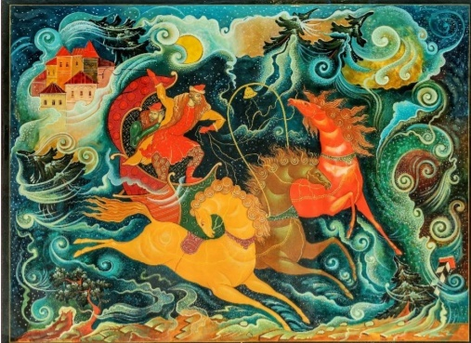

# ПРИЛОЖЕНИЕ Б

«Игра в карты»

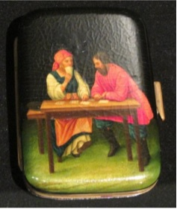

«Тройка»

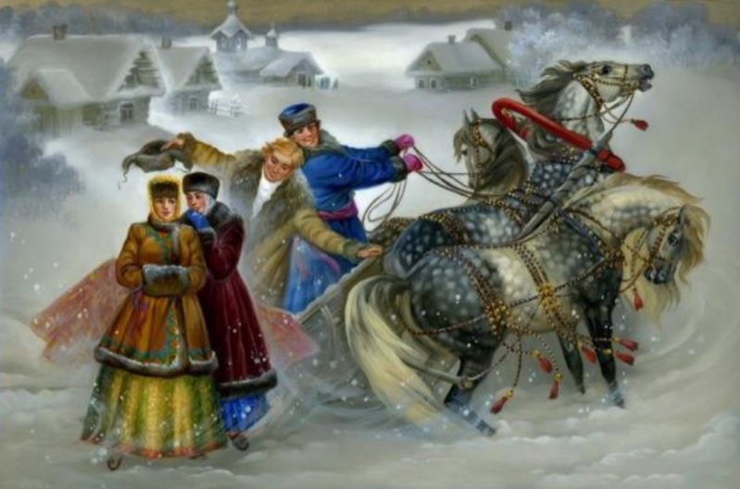

# ПРИЛОЖЕНИЕ В

Рисунок 1 - Голиков Иван Иванович (1886/7-1937) – шкатулка «Тройка», Палех, 1925 г.

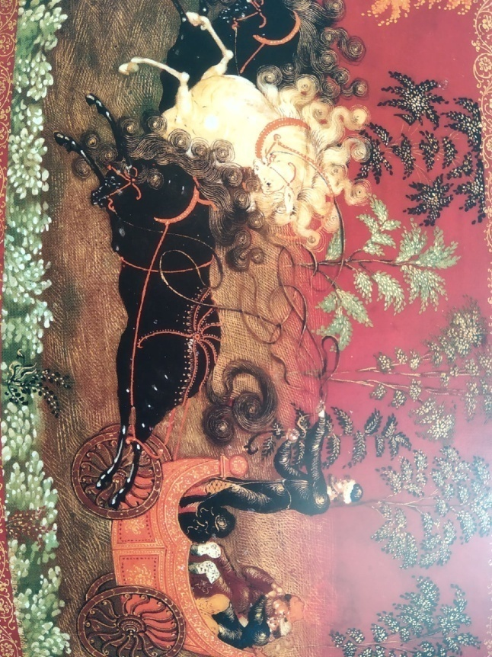

Рисунок 2 – Бурятин Александр Иванович (1888 – 1948) – Пластина «Уборка урожая», Мстёра, 1934 г.

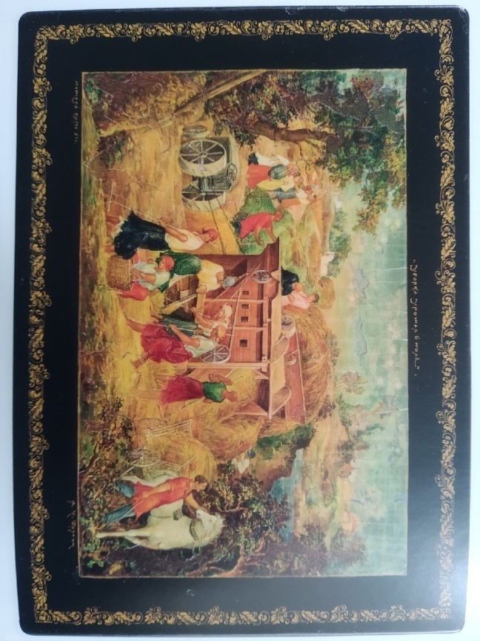

# ПРИЛОЖЕНИЕ Г

Рисунок 1 – Голиков Иван Иванович (1886\7 – 1937) – Шкатулка «Пляска», Палех 1929 г.

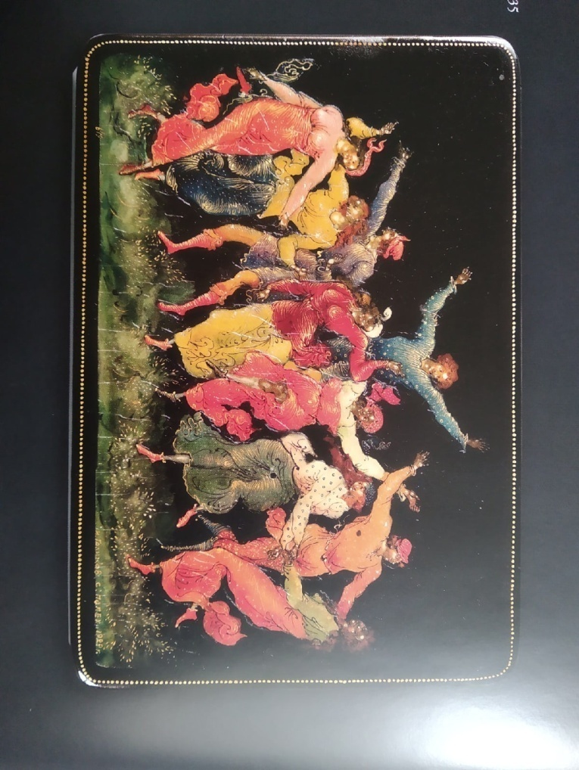

Рисунок 2 –Шаницына Екатерина Федоровна – портсигар «Во дворе», Палех, 2013 г.

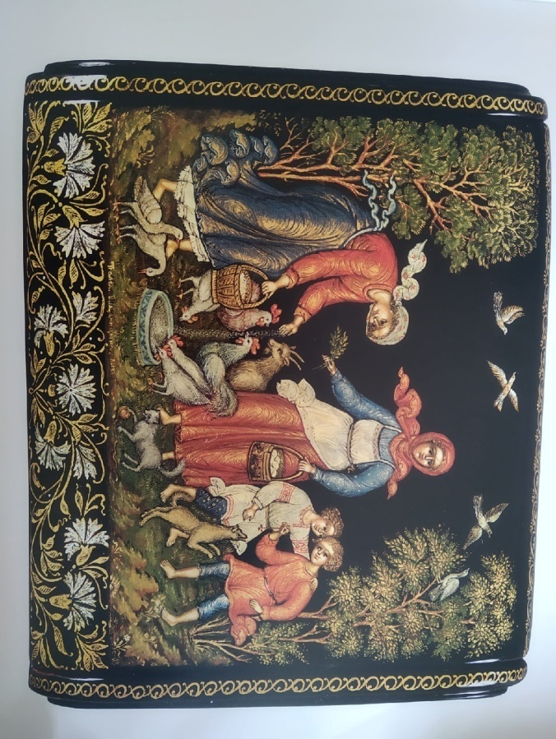

# ПРИЛОЖЕНИЕ Д

